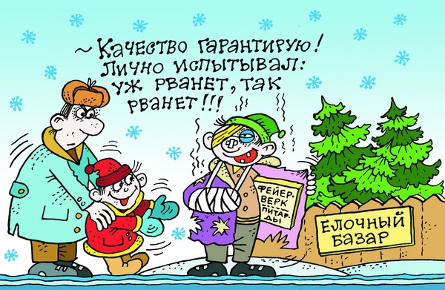

Небезопасная пиротехника
Фейерверки, салюты и прочие пиротехнические зрелища способны вызвать слёзы счастья, подчеркнуть торжественность и просто порадовать величественной красотой. Но эффектность – только одна сторона фейерверка. Ежегодно происходит очень много травм и увечий, связанных с этим популярным видом развлечений. Вот несколько случаев, произошедших при встрече 2017 года.
В Гродно в Новогоднюю ночь мужчина запускал фейерверки, и в какой-то момент один из них не выстрелил. Когда мужчина подошел посмотреть, что не так, салют сработал и попал прямо в запускающего его человека. Пострадавший был отправлен в больницу.
В Новолукомле Чашникского 1 января из районной больницы в милицию поступила информация о пациенте 1963 года рождения, который поступил с рваной раной первого и второго пальцев правой кисти и открытым переломом ногтевой фаланги на одном из пальцев. Выяснилось, что травмы мужчина получил около двух часов ночи на балконе своей квартиры – в руках у него разорвалась петарда.
В первый день 2017 года травмы от пиротехнических изделий получили три жительницы Гомеля. На улице Луговой областного центра – 16-летней девушке в лицо попала ракетница. Гомельчанка с термическим ожогом лба была помещена в больницу на лечение. В двух остальных случаях госпитализация пострадавшим – 32-летней женщине и 16-летней девушке – не понадобилась. Первая после взрыва петарды получила ушибленную рану века глаза, вторая хлопушкой обожгла пальцы и шею.
В Могилеве после полуночи 1 января в больницу с термическим ожогом кисти 1-й степени был доставлен ребенок 2014 года рождения. Его родители сообщили, что травму он получил от разрыва хлопушки в руке - мальчик потянулся к пиротехническому изделию именно в момент его разрыва. Также ночью в больницу с ожогом лица, глаза и кисти обратился могилевчанин 1982 года рождения. Он пояснил, что получил травму от разрыва петарды в руке.
Что нужно знать, приобретая пиротехнику?
- при покупке спрашивайте у продавцов сертификаты соответствия на реализуемые пиротехнические изделия (сертификат выдается на срок не более 3 лет). У каждого продавца должна быть копия сертификата соответствия на реализуемые пиротехнические изделия. Не приобретайте пиротехнические изделия с рук.
- проверяйте срок изготовления и гарантийный срок хранения. Нужно знать, что при длительном хранении может произойти излишнее увлажнение пиротехнического состава с последующим его подсыханием и это может изменить вариант реакции горения (срабатывания) пиротехники, а именно – произойти мгновенная детонация. Отсюда следует, что изделия с просроченным сроком изготовления нельзя ни покупать, ни использовать;
- изучите инструкцию по применению пиротехнического изделия. Не разбирайте целые или отказавшие пиротехнические изделия.
Как правильно хранить?
До момента использования нужно обеспечить правильное хранение фейерверков. Лучшие условия – сухое и прохладное место, не находящееся в непосредственной близости от источников огня и газовых приборов. Пиротехническую продукцию нельзя оставлять на солнце (на подоконниках, балконах, на целый день во дворе и т.д.). Под прямыми солнечными лучами вещества, которые содержатся в той же петарде, могут воспламениться. Ни в коем случае нельзя допускать применение пиротехнических изделий с явными дефектами и повреждениями.
Запрещается сушить намокшие пиротехнические изделия на отопительных приборах — батареях отопления, обогревателях. Даже простая транспортировка фейерверков требует повышенной осторожности, так как некоторые вещества могут сдетонировать от сильного удара. Не стоит носить петарды в карманах, играть с ними, использовать не по назначению.
Где и как запускать?
Помните о том, что использовать пиротехнику можно только на открытом воздухе, идеальный вариант – пустырь, спортплощадка. Нужно отойти на безопасное расстояние от зданий и сооружений, а также автомобилей. Следите за тем, чтобы рядом не было случайных прохожих. Ни в коем случае нельзя использовать пиротехнику в общественных местах. Не запускайте изделие при сильном ветре, не разрешайте использовать пиротехнические изделия детям, не запускайте пиротехнику с окна или балкона.
Запрещено переносить пиротехнику в карманах, оставлять у теплых батарей, бросать использованные гильзы в огонь.
Собираясь «запускать салют», обязательно возьмите с собой воду в бутылках, чтобы залить, например, возгорание, в идеале – огнетушитель.
При запуске ни в коем случае не направляйте ракеты, петарды и т.д. на себя или других людей даже в шутку. Не запускайте пиротехнические изделия, находясь в нетрезвом состоянии;
Если фитиль потух, и пиротехника почему-то не запустилась, выжидаете не менее 15-20 минут, прежде чем подойти и выяснить, в чем именно дело. Обязательно следует поместить несработавшую пиротехнику в емкость с водой на несколько суток, после чего утилизировать с бытовым мусором. Но правильнее перед запуском изучить инструкцию, в которой будет сказано, что именно нужно сделать с тем или иным пиротехническим изделием в случае если оно не сработало.
Вдобавок ко всему, торговцы из-под полы запросто продают пиротехнические изделия детям. А они в свою очередь начинают «шоу» еще задолго до начала Новогодних праздников. Ради шутки забрасывают петарды друг другу в капюшоны, бросают их под ноги прохожих. Зачастую происходит следующее – ребенок поджигает петарду и бросает ее на землю, но она не взрывается, следующее действие предсказуемо – ребенок поднимет опасную игрушку и она взрывается в его руках. Результат всегда печальный: трудно поддающиеся лечению ожоги и травмы. Поэтому убедите ребенка воздержаться от опасной забавы.
Не пренебрегайте советами и соблюдайте требования безопасности при обращении с пиротехническими изделиями! Берегите себя и своих близких!

